 | 世界无线电通信大会（WRC-23）  2023年11月20日-12月15日，迪拜 |  | 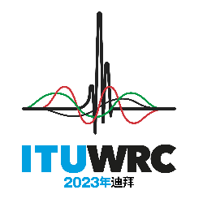
全体会议 |  | 文件 148-C
 |  | 2023年10月25日
 |  | 原文：英文
伊朗（伊斯兰共和国）
有关大会工作的提案
伊朗伊斯兰共和国主管部门很高兴提交本文件增补所载的关于2023年世界无线电通信大会某些议项的提案。本主管部门还为大多数亚太电信组织共同提案（ACP）的制定做出了贡献并予以支持。
在拟定WRC-23的提案时，本主管部门考虑到了ITU-R最近开展的研究和发表的建议书、CPM23-2的结果、无线电通信技术的新发展、相关的业务问题、频谱-轨道资源的公平利用以及相应的规则变化。
伊朗伊斯兰共和国期待与其他主管部门合作，使大会上取得圆满成功。

_____________

